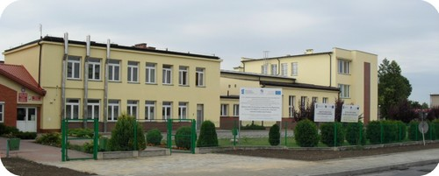
Nasza szkoła
jest wesoła !!!
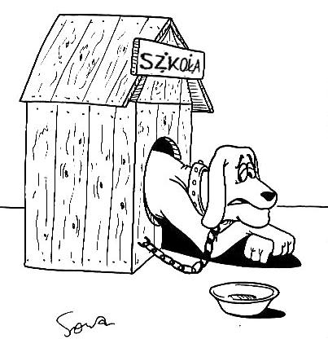
Gazetka uczniów ZSP w Szewnie
WIADOMOŚCI Z OSTATNIEJ CHWILI:
UWAGA!!!

Rusza poczta walentynkowa, wystarczy wrzucić kartkę walentynkową do czerwonej skrzyni ustawionej na dolnym holu, a na kopercie napisać imię i nazwisko, i klasę, do której uczęszcza Wasza sympatia.

Nr 4/ I 2017

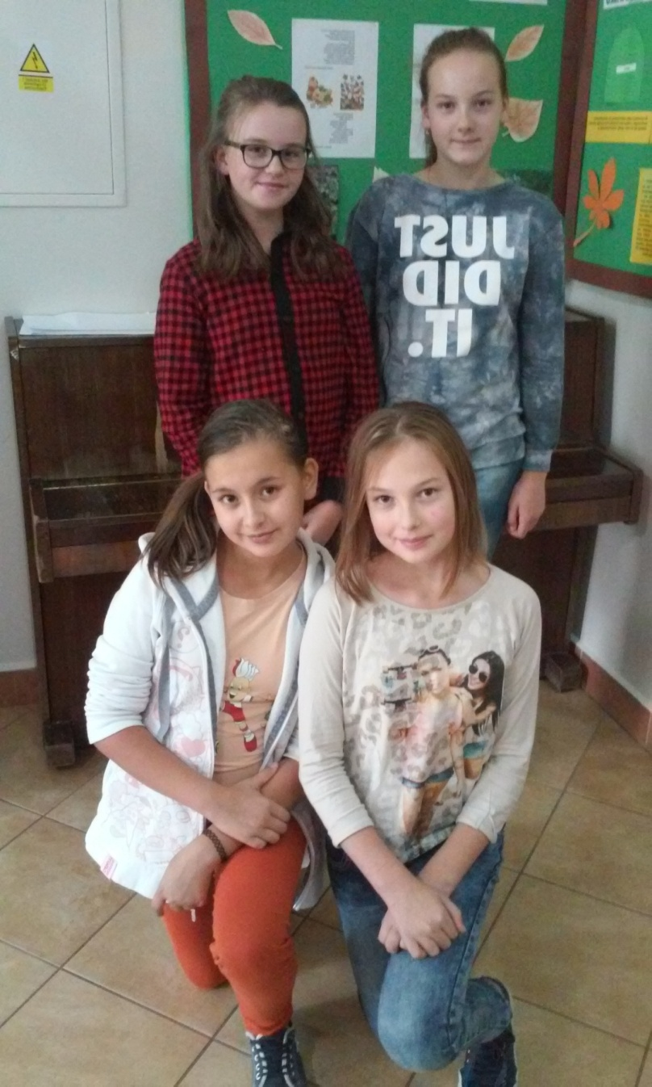
1. Julia Siastacz
2.Zosia Wojtyła
3.Wiktoria Dębska
4.Justyna Jedlikowska
5.Wiktoria
Grzegorska
6.Julia Głowacka
7.Weronika Gierczak
8.Angelika Grzegorska

SPIS TREŚCI
2. Ciekawostki z życia szkoły.
3. Disco Polo…
4-5. Cudze chwalicie, swego nie znacie.
6. Książki wokół nas.
7. Strefa gier.
8. Nasi piłkarze.
9. Tajemniczy świat zwierząt.
10. Łamigłówki i krzyżówki.
11. Kupon Nieprzygotowań.
12. Kącik języka niemieckiego.

CIEKAWOSTKI Z ŻYCIA SZKOŁY

Wizyta gości z Ukrainy
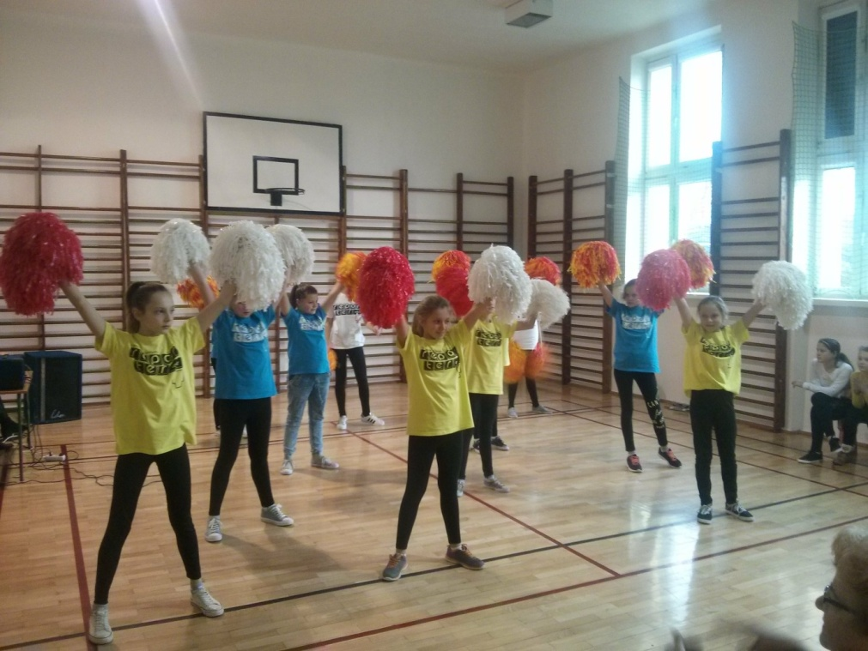
8 grudnia doszło w naszej szkole do niecodziennego spotkania. Gościliśmy w naszych murach nauczycieli z Ukrainy, którzy wraz z wójtem Gminy Bodzechów, panem Jerzym Murzynem i w-ce wójtem, panem Romanem Kaczmarskim, zwiedzali szkołę i dzielili się informacjami na temat edukacji w naszych krajach. Spotkania na szczeblu międzynarodowym są niewątpliwie bardzo pouczające i inspirujące. Goście wraz z Dyrekcją szkoły obejrzeli krótki występ artystyczny, który był przekrojem ofert zajęć pozalekcyjnych oferowanych przez naszą placówkę. Wystąpił zespół taneczny klasy 2a „Iskierki” pod kierunkiem pani Grażyny Krupy, zespół klasy 5a, który zaprezentował grę na flażoletach pod kierunkiem pani Anny Stachurskiej, zespół taneczny TopDance pod opieką pani Kariny Wójcik oraz Julia Gajewska z klasy 4b, która zaprezentowała piosenkę w języku angielskim. Szkołę pokazywali gościom członkowie Samorządu Uczniowskiego Nela Wójcik, Iga Dąbrowska, Julia Siastacz oraz Przemysław Mazur. Na zakończenie nasi szanowni goście otrzymali świąteczne kartki z życzeniami, które własnoręcznie zrobili uczniowie naszej szkoły. Oprócz naszej szkoły, która niewątpliwie podobała się przyjezdnym, Goście zwiedzili także najpiękniejsze zakątki Gminy i Powiatu.

Disco polo…
Dziś o Bobim:

Bobi to pseudonim artystyczny wykonawcy muzycznego z gatunku disco polo. W rzeczywistości Bobi nazywa się Dariusz Mata. Największe swoje triumfy święcił on pod koniec lat dziewięćdziesiątych i na samym początku obecnego tysiąclecia.
Zespół Bobi powstał oficjalnie w 1998 roku. Pierwszy debiut Dariusza odbył się w katowickim Spodku, kiedy to wokalista zaśpiewał swoje dotychczas jeszcze nieznane utwory "Chłopak na niepogodę" oraz "Tyle słońca". Piosenki te spodobały się do tego stopnia zgromadzonej publiczności, że w niedługim czasie wokalista wypłynął na szerokie wody występując m. in. w popularnym wówczas programie emitowanym przez telewizję Polsat, „Disco Relax” .
Piosenki Bobi-ego śpiewała cała Polska, a w 1999 roku została wydana druga płyta, która zyskała jeszcze większe uznanie i popularność od debiutanckiego krążka. To właśnie z drugiej płyty pochodzą największe przeboje Dariusza takie jak „Szesnaście lat" czy "Nie odchodź". Wraz ze wzrostem popularności zespół występował na niezliczonej ilości koncertów, a w przerwach nagrywał kolejną płytę, która ukazała się rok później, a jej tytuł brzmiał, „Bo z dziewczynami” . Kolejno powstała jeszcze płyta „Taki Bobi” , na której można było posłuchać skocznych i rytmicznych utworów "Taki Bobi" oraz "Być przy Tobie".
Niestety wraz z chwilowym spadkiem popularności muzyki disco polo artysta na kilka lat wycofał się z muzycznej branży. Kiedy wszyscy myśleli, że Bobi pozostanie już tylko historią Dariusz postanowił wszystkich zaskoczyć i początkiem bieżącego 2009 roku powrócił z nieznacznie odmienionym stylem muzycznym, który można zaliczyć do nurtu disco-pop-dance. Najnowszy utwór Bobiego to "Za Tobą tęsknię", który powoli zdobywa coraz większą popularność.

Zosia Wojtyła kl. Va

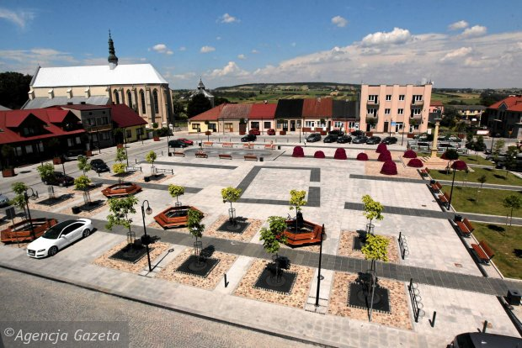
Cześć! W dzisiejszym numerze opiszę Wam leżący w sercu Gór Świętokrzyskich Bodzentyn.
Bodzentyn – miasto w Polsce, w województwie świętokrzyskim, w powiecie kieleckim, siedziba gminy miejsko-wiejskiej Bodzentyn. Prawa miejskie w latach 1355–1870 i ponownie od 1994. Był własnością biskupów krakowskich. Miejscowość jest siedzibą parafii św. Stanisława Męczennika. W strukturze kościoła rzymskokatolickiego parafia należy do metropolii krakowskiej, diecezji kieleckiej, dekanatu bodzentyńskiego. Jest ośrodkiem usługowym i krajoznawczym. Położony w Górach Świętokrzyskich, u stóp Pasma Klonowskiego, nad Psarką (dorzecze Kamiennej). Znajduje się tu siedziba dyrekcji Świętokrzyskiego Parku Narodowego. W mieście działa Towarzystwo Przyjaciół Bodzentyna. Bodzentyn jest lokalnym węzłem drogowym. Krzyżują się tu drogi wojewódzkie nr 751 i 752. Przez miasto przepływa niewielka rzeka Psarka, dopływ Świśliny. W XIV wieku miasto nosiło nazwę Bodzęcin, od imienia założyciela, biskupa Bodzęty (Bodzanty). Współczesna nazwa utrwaliła się na skutek pisowni dokumentów łacińskich (Bodzentin w 1439). W gwarze ludowej utrzymuje się nazwa Bozecin. Pod koniec XIX wieku w użyciu były wariantywne formy: Bożęcin i Borzęcin.
Zabytki
- Ołtarz z katedry na Wawelu z 1 poł. XVI w.
- Tryptyk bodzentyński z 1508
- Kościół oraz dzwonnica z XVII w., przebudowana w 1848 r., cmentarz kościelny, ogrodzenie z bramą z XIX w. stanowią zespół wpisany do rejestru zabytków nieruchomych.
- Ruiny zamku biskupów krakowskich wzniesionego w XIV w. przez Floriana z Mokrska i przebudowanego w XIV w.
- Kościół św. Ducha z XVII w. murowana budowla powstała na miejscu drewnianej świątyni z XV w. Do jej południowej ściany przylegał budynek szpitala. Kościół uległ zniszczeniu w czasie pożarów w 1619 oraz w 1917. Na początku XXI w. został odbudowany i 23 maja 2010 odbyło się poświęcenie świątyni. Przy kościele rosną lipy – pomniki przyrody. Wpisany do rejestru zabytków.
- Zespół miejskiej zabudowy drewnianej w tym:
    - Zagroda Czernikiewiczów z 1809 – oddział Muzeum Wsi Kieleckiej ze zbiorami etnograficznymi.
  - Układ architektoniczny, typowy dla średniowiecznych miast, o regularnym planie z dwoma rynkami i pozostałościami dawnych obwarowań miejskich z XIV wieku.
  - Kamienice i domy tzw. z przejezdnymi sieniami z XVIII i XIX w.
  - Cmentarz parafialny z symboliczną mogiłą powstańców styczniowych, ufundowaną w 1917 przez gminę oraz Koło Macierzy Szkolnej. Na cmentarzu znajduje się także zbiorowa mogiła i pomnik 39 osób rozstrzelanych 1 czerwca 1943.
  - Pozostałości murów miejskich z II połowy XIV w. .
  - Cmentarz wojenny z I wojny światowej przy ul. Suchedniowskiej.
  - Cmentarz żydowski.
  - Ośrodek sztuki ludowej (tkactwo).
Julia Siastacz kl. VI b

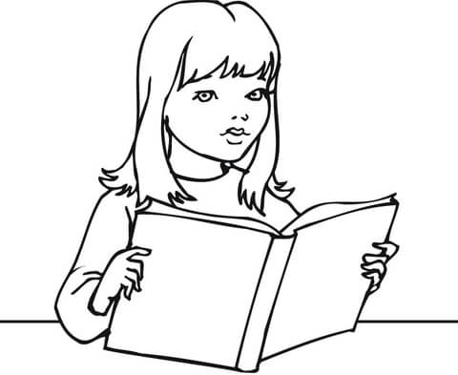
Cześć w lutowym wydaniu
gazetki szkolnej.
Napiszę o bardzo fajnej książce
pt. ,, Magiczne Drzewo i czerwone krzesło”
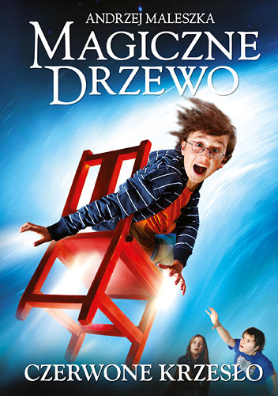
Książka opowiada o rodzeństwie: Tosi (11 lat), Kukim (10 lat) i Filipie (12 lat), które znajduje w rzece magiczne, czerwone krzesło. Gdy ich rodzice tracą pracę w orkiestrze, ciotka siada na krześle i niechcący wypowiada życzenie, nawet nie wiedząc - chce, aby rodzice pracowali na statku Queen Victoria. Życzenie spełnia się i rodzice wypływają w rejs, podczas którego mają zabawiać gości grając na skrzypcach. Dzieci zamieszkują przez ten czas u ciotki i odkrywają magiczne moce krzesła. Wyruszają po rodziców. Ciotka chce im w tym przeszkodzić, więc zamieniają ją w 7-letnią dziewczynkę Wiki. Przeżywają wiele przygód, aż w końcu dzięki światłu latarni, po którym można było chodzić, wyczarowanemu przez magiczne czerwone krzesło, wskakują na statek Queen Victoria. Wypowiadają życzenie i rodzice znów stają się normalni. Statkiem ruszają w dalszą drogę. Po powrocie do domu mała ciotka Wiki ma urodziny. Mama niechcący siada na krześle i życzy jej, by spełniły się jej marzenia. Tak też się stało. Wiki (tak jak inne dzieci) chciała ruszyć w podróż, ale tym razem polecieć. Dom oderwał się zatem od ziemi i zabrał mieszkańców w podróż. Dzieci próbowały znaleźć krzesło, by odwrócić zaklęcie, ale okazało się, że wypadło przez okno.
Uważam, że to lektura godna polecenia w naszej gazetce. Julia Głowacka kl. Vb

Dziś chciałabym wam przedstawić grę, jaką jest MOVIESTARPLANET.
Gra jest kreatywna jak i wesoła, można znaleźć tam wiele fajnych zajęć z masą kreatywności. Jednak pamiętajcie, że to gra internetowa, a więc należy znać zasady bezpiecznego zachowania w Internecie.
WERONIKA 5B

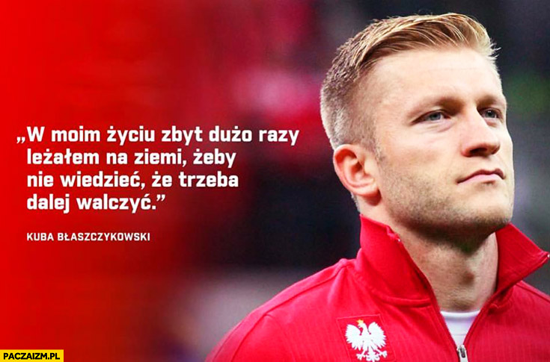
Dziś o Jakubie Błaszczykowskim.
Kuba ur. się 14 grudnia 1985r. Nie miał łatwego dzieciństwa, ponieważ gdy miał 11 lat widział, jak jego tata zabił mamę. Ojciec trafił do więzienia. Kiedy zmarł, Kuba, pomimo żalu, poszedł na jego pogrzeb. Po stracie matki wychowaniem tego słynnego piłkarza zajęła się babcia.
Sportowe osiągnięcia:
Polski piłkarz gra na pozycji pomocnika w niemieckim klubie VfL Wolfsburg oraz w reprezentacji Polski. W latach 2010-2014 kapitan reprezentacji Polski. Uczestnik Mistrzostw Europy. Członek klubu Wybitnego Reprezentanta. Dwukrotny laureat plebiscytu Piłki Nożnej w kategorii Piłkarz Roku.

Angelika kl. Vb

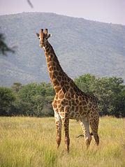
Hej! W dzisiejszym numerze dowiecie się więcej o żyrafie. Żyrafa (Giraffa camelopardalis) – afrykański ssak parzystokopytny z rodziny żyrafowatych, najwyższe zwierzę lądowe i największy z przeżuwaczy żyjących w czasach nowożytnych. Jego epitet gatunkowy odnosi się do przypominającego wielbłąda wyglądu i łat na futrze, właściwych lampartowi (leopardowi, Panthera pardus). Gatunek ten wyróżnia się bardzo długą szyją, osiąga 5-6 m wysokości i masę (średnio) 1600 kg w przypadku samców i 830 kg w przypadku samic. Jego najbliższym żyjącym krewnym jest okapi leśne (rodzina Giraffidae liczy na początku XXI w. tylko te dwa gatunki). Bazując na wzorze ubarwienia wyróżnia się 9 podgatunków, natomiast badania genetyczne sugerują podział gatunku na cztery odrębne gatunki. Żyrafy występują od Czadu na północy do RPA na południu, oraz od Nigru na zachodzie do Somalii na wschodzie. Zasięg występowania żyrafy jest nieciągły, a niektóre populacje izolowane od siebie. Zwierzę zasiedla zazwyczaj sawanny, tereny trawiaste i otwarte lesiste. Główne źródło pożywienia żyrafy to liście akacji, rosnące na wysokości niedostępnej dla większości roślinożerców. Na żyrafy polują lwy. Młode padają też ofiarami lampartów, hien cętkowanych i likaonów. Osobniki dorosłe nie tworzą silnych więzi społecznych, choć gromadzą się w luźnych grupkach, gdy przemieszczają się w tym samym kierunku. Samce tworzą hierarchię społeczną ustanawianą poprzez necking, czyli walkę na uderzenia szyjami. Dominujący samiec zdobywa dostęp do płci przeciwnej, jednakże nie bierze udziału w wychowywaniu potomstwa. Zwierzę intrygowało różne kultury, i starożytne, i współczesne, z uwagi na swój charakterystyczny wygląd. Często przedstawiano je na rysunkach, w książkach i kreskówkach.
Justyna Jedlikowska kl. VIb

ŁAMIGŁÓWKI I KRZYŻÓWKI

UWAGA!

KUPON UMOŻLIWIA JEDNO DODATKOWE NIEPRZYGOTOWANIE.
MOŻNA GO WYKORZYSTAĆ JEDEN RAZ W DANYM MIESIĄCU.

1.Kupon obowiązuje na miesiąc LUTY.
2.Wytnij go, wypełnij i oddaj nauczycielowi danego przedmiotu.

…………………………………………………………………………………………….
KUPON NIEPRZYGOTOWAŃ- LUTY 2017
Imię i nazwisko ……………………………………………………………………………
Klasa …………………………….
Przedmiot …………………………………………………………
Data zgłoszenia …………………………………………………

